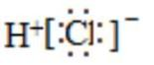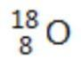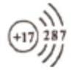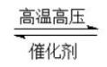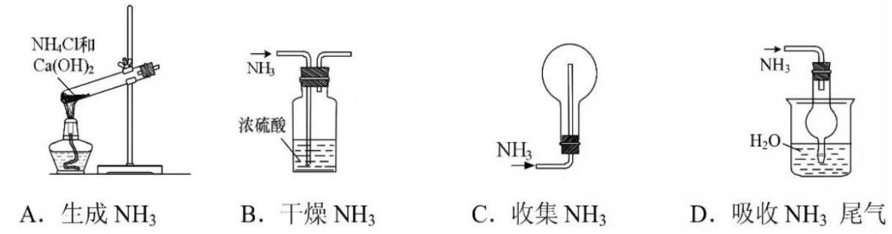赣榆一中 2020-2021 学年度第二学期第二次阶段检测
化学试卷
可能用到的相对原子质量： C 12 O 16 H 1
注意事项：考试时间 75分钟，满分 100分;本试卷共 6页，包含选择题［第 1题～第 14
题，共 42分］、非选择题［第 15题～第 18题，共 58分］两部分。
一、选择题（本题包括 14 小题，每题 3 分，共 42 分。每小题只有一个选项符合题意）
1.为解决气候危机，我国制定了实现“碳中和”和“温室气体净零排放”的长期战略目标，
下列做法不应该提倡的是
A. 使用一次性餐具 B. 发展 CO₂ 捕集技术 C. 开发新能源 D. 开发清洁的燃烧技术
2.下列化学用语正确的是
A. HCl 的电子式: B. 中子数为 10 的氧原子:
C. Cl⁻的结构示意图: D. 丙烯的结构简式: CH₂CHCH₃
3.下列说法正确的是
A. 武德合金的熔点低，可用作电器的保险丝
B. 工业上用热还原法冶炼金属银
C. 高速列车制造可大量使用轻质金属材料碳纤维
高温
D. 2Al＋Fe₂O₃=====Al₂O₃＋2Fe,该反应为吸热反应
阅读下列资料，完成 4～7题。氨气是一种重要的化工原料，用氨气生产氮肥，硝酸等化工
产品；工业利用氮气和氢气合成氨气：N₂+3H₂ 2NH₃ ΔH < 0 ；实验室用加热
NH₄Cl 和 Ca(OH)₂ 固体混合物的方法制取少量的氨气。
4.下列物质的性质与用途对应关系正确的是
A. 氯化铵易分解，可用来制取氨气 B. 碳酸氢铵易溶于水，可用作氮肥
C. 氨易液化，可用来做制冷剂 D. 铁与浓硝酸不反应，可用铁槽车贮运硝酸
5.实验室制取氨气时，下列装置能达到相应的实验目的的是

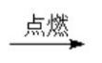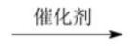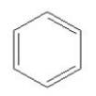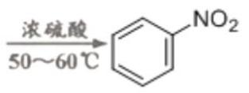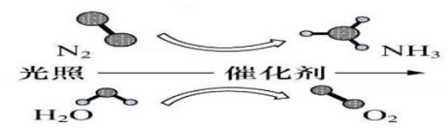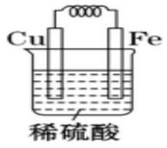6. 一定温度下，在恒容的密闭容器中加入 1 mol N₂ 和 3 mol H₂ 合成 NH₃。下列有关说法正
确的是
A. 充分反应后，可得到 2 mol NH₃
B. 升高温度，υ(正)，υ(逆)都增大
C. 反应达到平衡状态后再加入 1mol N₂，则 υ(正)增大，υ(逆)减小
D. 反应达到平衡状态时，N₂、 H₂、NH₃ 物质的量浓度之比一定为 1：3：2
7.一种新型合成氨的原理如图所示。下列说法不正确的是
A. 该反应过程中 N₂ 表现出氧化性
B. 该反应中 n(N₂):n(H₂O)=1:3
C. 该反应中 H₂O 把 N₂ 氧化为 NH₃
D. 该反应中每生成 1molNH₃，转移的电子数目约为 3×6.02×10²³
8.下列离子方程式书写正确的是
A. 向铁粉中加入足量稀盐酸：Fe+2H+＝Fe³⁺+H₂↑
B. 铜片加入稀硝酸溶液中 ：3Cu+2NO₃⁻+8H+ == 3Cu²⁺ +2NO↑+4H₂O
C. CO₂ 通入足量澄清石灰水中：Ca²⁺+OH⁻+ CO₂= CaCO₃↓+ H₂O
D. 向 FeCl₂ 溶液中通入 Cl₂：Fe²⁺ + Cl₂ == Fe³⁺ + 2Cl⁻
9．某原电池装置如右下图所示，下列说法正确的是
A． Cu 棒上有气体放出
B．电子由 Cu 棒经导线流向 Fe 棒
C． Cu 是负极
－= Fe D．Fe 棒处的电极反应为 Fe－3e 3+
10.下列说法正确的是
A．苯分子中含有碳碳双键 B．所有糖均能发生水解反应
C．乙醇和乙酸均能使石蕊试液变红 D．乙烯分子中所有原子共面
11. 下列属于加成反应的是
A. C₂H₅OH+3O₂ 2CO₂+3H₂O
B. CH₂=CH₂+H₂ CH₃CH₃
C. +HO—NO₂ +H₂O；
D. 2CH₃COOH+Na₂CO₃ 2CH₃COONa+CO₂↑+H₂O

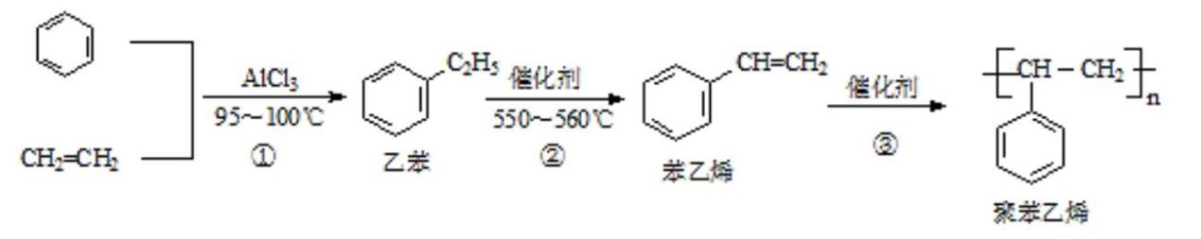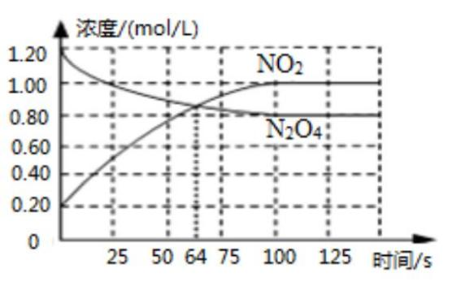12. 一种生产聚苯乙烯的流程如下，下列叙述不正确的
A. 乙苯的分子式为 C₈H₁₀ B. 鉴别苯与苯乙烯可用 Br₂ 的四氯化碳溶液
C. 聚苯乙烯属于高分子化合物 D. lmol 苯乙烯最多可与 3mol H₂ 发生加成反应
13．根据下列实验操作和现象所得出的结论正确的是（ ）
选项 实验操作和现象 结论
A 将湿润的蓝色石蕊试纸置于集气瓶口，试纸变红 集气瓶内的气体为 NH₃
 | B |  | 常温时向盛有浓硝酸的两支试管中分别投入铜片  与铁片后，铜片逐渐溶解而铁片不溶解 |  | 金属性：Cu > Fe
 | C |  | 向鸡蛋清溶液中加入少量 CuSO₄ 溶液，出现浑浊，  分离沉淀后加足量水，沉淀不溶解 |  | 蛋白质发生了变性
D 向某乙醇试样中加入一小块金属钠，有气泡生成 该乙醇中含有一定量的水
14．向容积为 1.00L 的密闭容器中通入一定量的 N₂O₄ 和 NO₂ 的混合气体，发生反应：
N₂O₄(g) 2NO₂(g) ΔH > 0，体系中各物质浓度随时间变化如图所示。
下列有关说法正确的是
已知：NO₂ 为红棕色气体，N₂O₄ 为无色气体
A．64s 时，反应达到化学平衡状态
B．到达化学平衡前，混合气体的颜色逐渐变浅
C．若该容器与外界无热传递，则反应达到平衡前
容器内气体的温度逐渐升高
D．前 100s 内，用 NO₂ 浓度的变化表示的化学反应速率是 0.008mol·L⁻¹·s⁻¹
二、非选择题（本题包括 4 小题，，共 58 分 。）
15．（18 分）某化学学习小组欲探究铁及其化合物的氧化性和还原性，请你协助他们完成实
验报告。
实验目的：探究铁及其化合物的氧化性和还原性
实验设计及仪器：FeCl₂ 溶液、FeCl₃ 溶液、氯水、KSCN 溶液、铁粉、锌片、铜片、稀硫酸、
胶头滴管、试管
（1）实验记录（仿照①实验作答，填写划线部分）

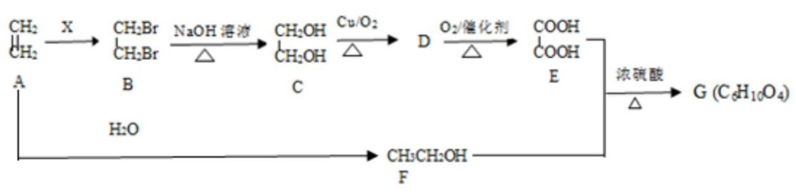序号 实验设计 实验现象 离子方程式 解释与结论
铁粉溶解，溶液由无色 在铁粉中滴入
① 变为浅绿色，生成无色 Fe+2H+=Fe²⁺+ H₂↑ Fe 具有还原性
稀硫酸
无味气体
FeCl₂ 溶液中滴 滴入 KSCN 溶液无明显
Ⅰ_______________ Ⅲ
② 入 KSCN 溶液 变化，加入氯水立即变
Ⅱ_______________ ___________
再加氯水 成血红色
FeCl₂ 溶液中加
锌片溶解，溶液的浅绿 ③
Zn+Fe²⁺= Zn²⁺+ Fe
入锌片 色逐渐褪去 ___________
铜片溶解且溶液的血红 Fe³⁺具有 ④ Ⅴ_________ 2Fe³⁺+Cu=Cu²⁺+2Fe²⁺
色逐渐褪去 氧化性
（2）学习小组的同学将从本实验中获得的知识推广到其他类物质的学习，请判断下列物质
既有氧化性又有还原性的是______________ (填写选项字母)
A. Cl₂ B. Na C. Mg²⁺ D. H₂O₂
（3）在实验②中，有部分同学在氯化亚铁溶液中滴入硫氰化钾溶液后出现血红色，你认为
是什么原因_______________________________你对实验员在配制氯化铁溶液时提出的建议
是________________________________________________________。
（4）在配制氯化铁溶液时，含有少量 Fe²⁺，为检验少量 Fe²⁺的存在，请从下列物质中选择
合适的试剂________________ (填写选项字母)
A. KSCN 溶液 B.稀盐酸 C.KMnO₄ 溶液 D.NaOH 溶液
16.(12分)自然界的许多动植物中含有有机酸，例如：蚂蚁体内含有蚁酸（甲酸），菠菜中
含有草酸（乙二酸），柑橘中能提取柠檬酸。
（1）甲酸（HCOOH）与乙酸互称为______________________
（2）工业上用乙烯合成乙二酸二乙酯 G（C₆H₁₀O₄）流程如下：

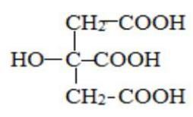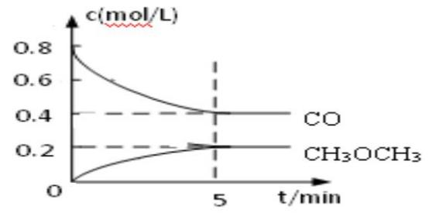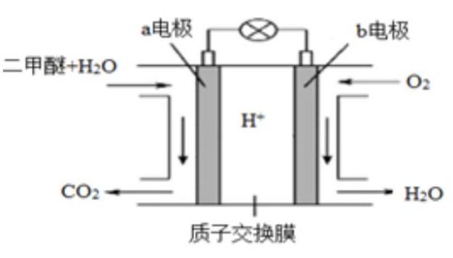①E 中官能团的名称____________ X 为________________( 化学式)
②反应类型：A B 为_______________ ,B C 为_________________
③写出 G 的结构简式______________________________
④写出 C D 的化学反应方程式__________________________________________
（3）与乙酸相似，柠檬酸( )的酸性比碳酸强。能与碳酸氢钠反应放出 CO₂
气体，其反应方程式为_____________________________________________。
17．（14分）二甲醚（CH₃OCH₃）气体是一种可再生绿色新能源，被誉为“21 世纪的清
洁燃料”。
（1）写出二甲醚一种同分异构体的结构简式：__________________________。
（2）已知:4.6g 二甲醚气体完全燃烧生成液态水放出 145.5kJ 热量，写出其燃烧的热化学反应
方程式_______________________________________________ 。
（3）工业上可用水煤气合成二甲醚：2CO(g) + 4H₂(g) CH₃OCH₃(g) + H₂O(g)
①测得 CO 和 CH₃OCH₃(g)的浓度随时间变化如图所示，则反应开始至平衡时的 H₂ 平均
反应速率 v(H₂)=__________________ mol/（L·min）。
②该反应在恒容密闭容器中进行，下列叙述中能表示该反应达到平衡状态的是__________。
A．单位时间内生成 CO 和 H₂ 的物质的量之比为 1﹕2
B．CH₃OCH₃ 的浓度不再变化
C．容器内压强不再变化
D．CH₃OCH₃ 与 H₂O 的物质的量相等
（4）二甲醚燃料电池工作原理如图所示
①该电池的负极是_______________________
（填“a 电极”或“b 电极”）
②H+通过质子交换膜时的移动方向是__________。（填选项字母）
A．从左向右 B．从右向左
③通入 O₂ 的电极反应式是__________________________________。

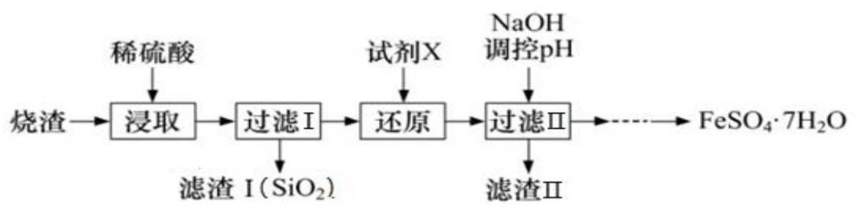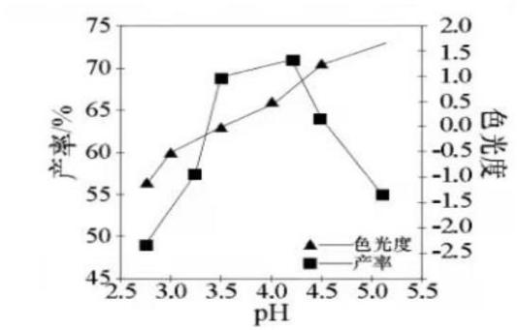18 (14 分)工业上采用硫铁矿焙烧去硫后的烧渣(主要成分为 Fe₂O₃、FeO、SiO₂、Al₂O₃，不
考虑其他杂质)制取七水合硫酸亚铁(FeSO₄·7H₂O)，流程如下：
请回答下列问题。
（1）为提高浸取得速率，可采用的措施有__________________________（任写一种）
（2）过滤Ⅰ后，滤液中的含有金属阳离子__________，滤渣Ⅱ的主要成分是_________(填
化学式)。
（3）从过滤Ⅱ后的滤液中得到产品，应进行的操作是____________、__________、过滤、
洗涤、干燥。
（4）还原时，试剂 X 若选用铁粉，则该反应的离子方程式为_____________________。
（5）FeSO₄·7H₂O 可制备氧化铁黄（化学式为 FeOOH）。合格氧化铁黄的色光度值范围为
-0.5～0.5。氧化过程中溶液的 pH 对产率、色光度的
影响如图所示，氧化时应控制 pH 值的合理范围是
______________，pH 过大会导致产品的颜色变黑，
可能含有的杂质________________(填化学式)。

赣榆一中2020-2021学年度第二学期第二次阶段检测
化学试卷答案
一 选择题（14题，每题3分共42分）
题号 | 1 | 2 | 3 | 4 | 5 | 6 | 7
答案 | A | B | A | C | D | B | C
题号 | 8 | 9 | 10 | 11 | 12 | 13 | 14
答案 | B | A | D | B | D | C | D
二非选择题
15.（18分）Ⅰ. 2Fe²⁺ +Cl₂=2Fe³⁺ +2Cl⁻ Ⅱ Fe³⁺ + 3SCN⁻ = Fe(SCN)₃
Ⅲ Fe²⁺ 具有还原性 Ⅳ Fe²⁺ 具有氧化性
Ⅴ 向FeCl₃溶液中滴加KSCN溶液，再加入铜片
（2）_____AD_________ (填写选项字母)
（3）__ 溶液中有Fe²⁺被氧化为Fe³⁺____________________________，
____配制FeCl₂溶液时要加入少量的铁粉 。
（4）___ __C___________ (填写选项字母) (每空2分)
16.(12分) （1） 同系物 （2分）
（2）① 羧基__________ __ _Br₂________ （每空1分）
② ____加成反应__________ ___ 取代反应_________（每空1分）
③___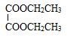___________
④ 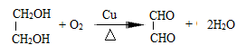________
（3）_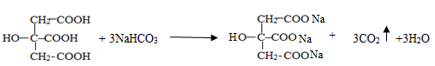
(其余每空2分)
17．（14分）（1） CH₃CH₂OH
（2）___CH₃OCH₃(g)_+ 3O₂(g) = 2CO₂(g)_+ 3H₂O(l) _ΔH =-1455kJ/mol____________。
（3）①_____ 0.16_____________
②_______BC____________
（4）①___ a_电极____________。
②______A___________。（填选项字母）
③______O₂ + 4e⁻ + 4H⁺ = 2H₂O__________________。 (每空2分)

18 (14分) （1） 搅拌、粉碎烧渣、加热、适当提高酸的浓度（合理即得分）
（2）______Al³⁺、_Fe³⁺ 、 Fe²⁺______， ___Al(OH)_{3_}_、_(Fe)___
（3）_____ 蒸发浓缩 ___ ___降温结晶_________________。（每空1分）
（4）___________Fe+ 2Fe³⁺ =3Fe²⁺________________________________。
（5）___3.5～4.0_________ _____Fe₃O₄_____________ (其余每空2分)

